Fadervår

Vår Far i himmelen!
La navnet ditt helliges.
La riket ditt komme.
La viljen din skje på jorden slik som i himmelen.
Gi oss i dag vårt daglige brød,
og tilgi oss vår skyld,
slik også vi tilgir våre skyldnere.
Og la oss ikke komme i fristelse,
men frels oss fra det onde.
For riket er ditt, og makten og
æren i evighet. Amen
***

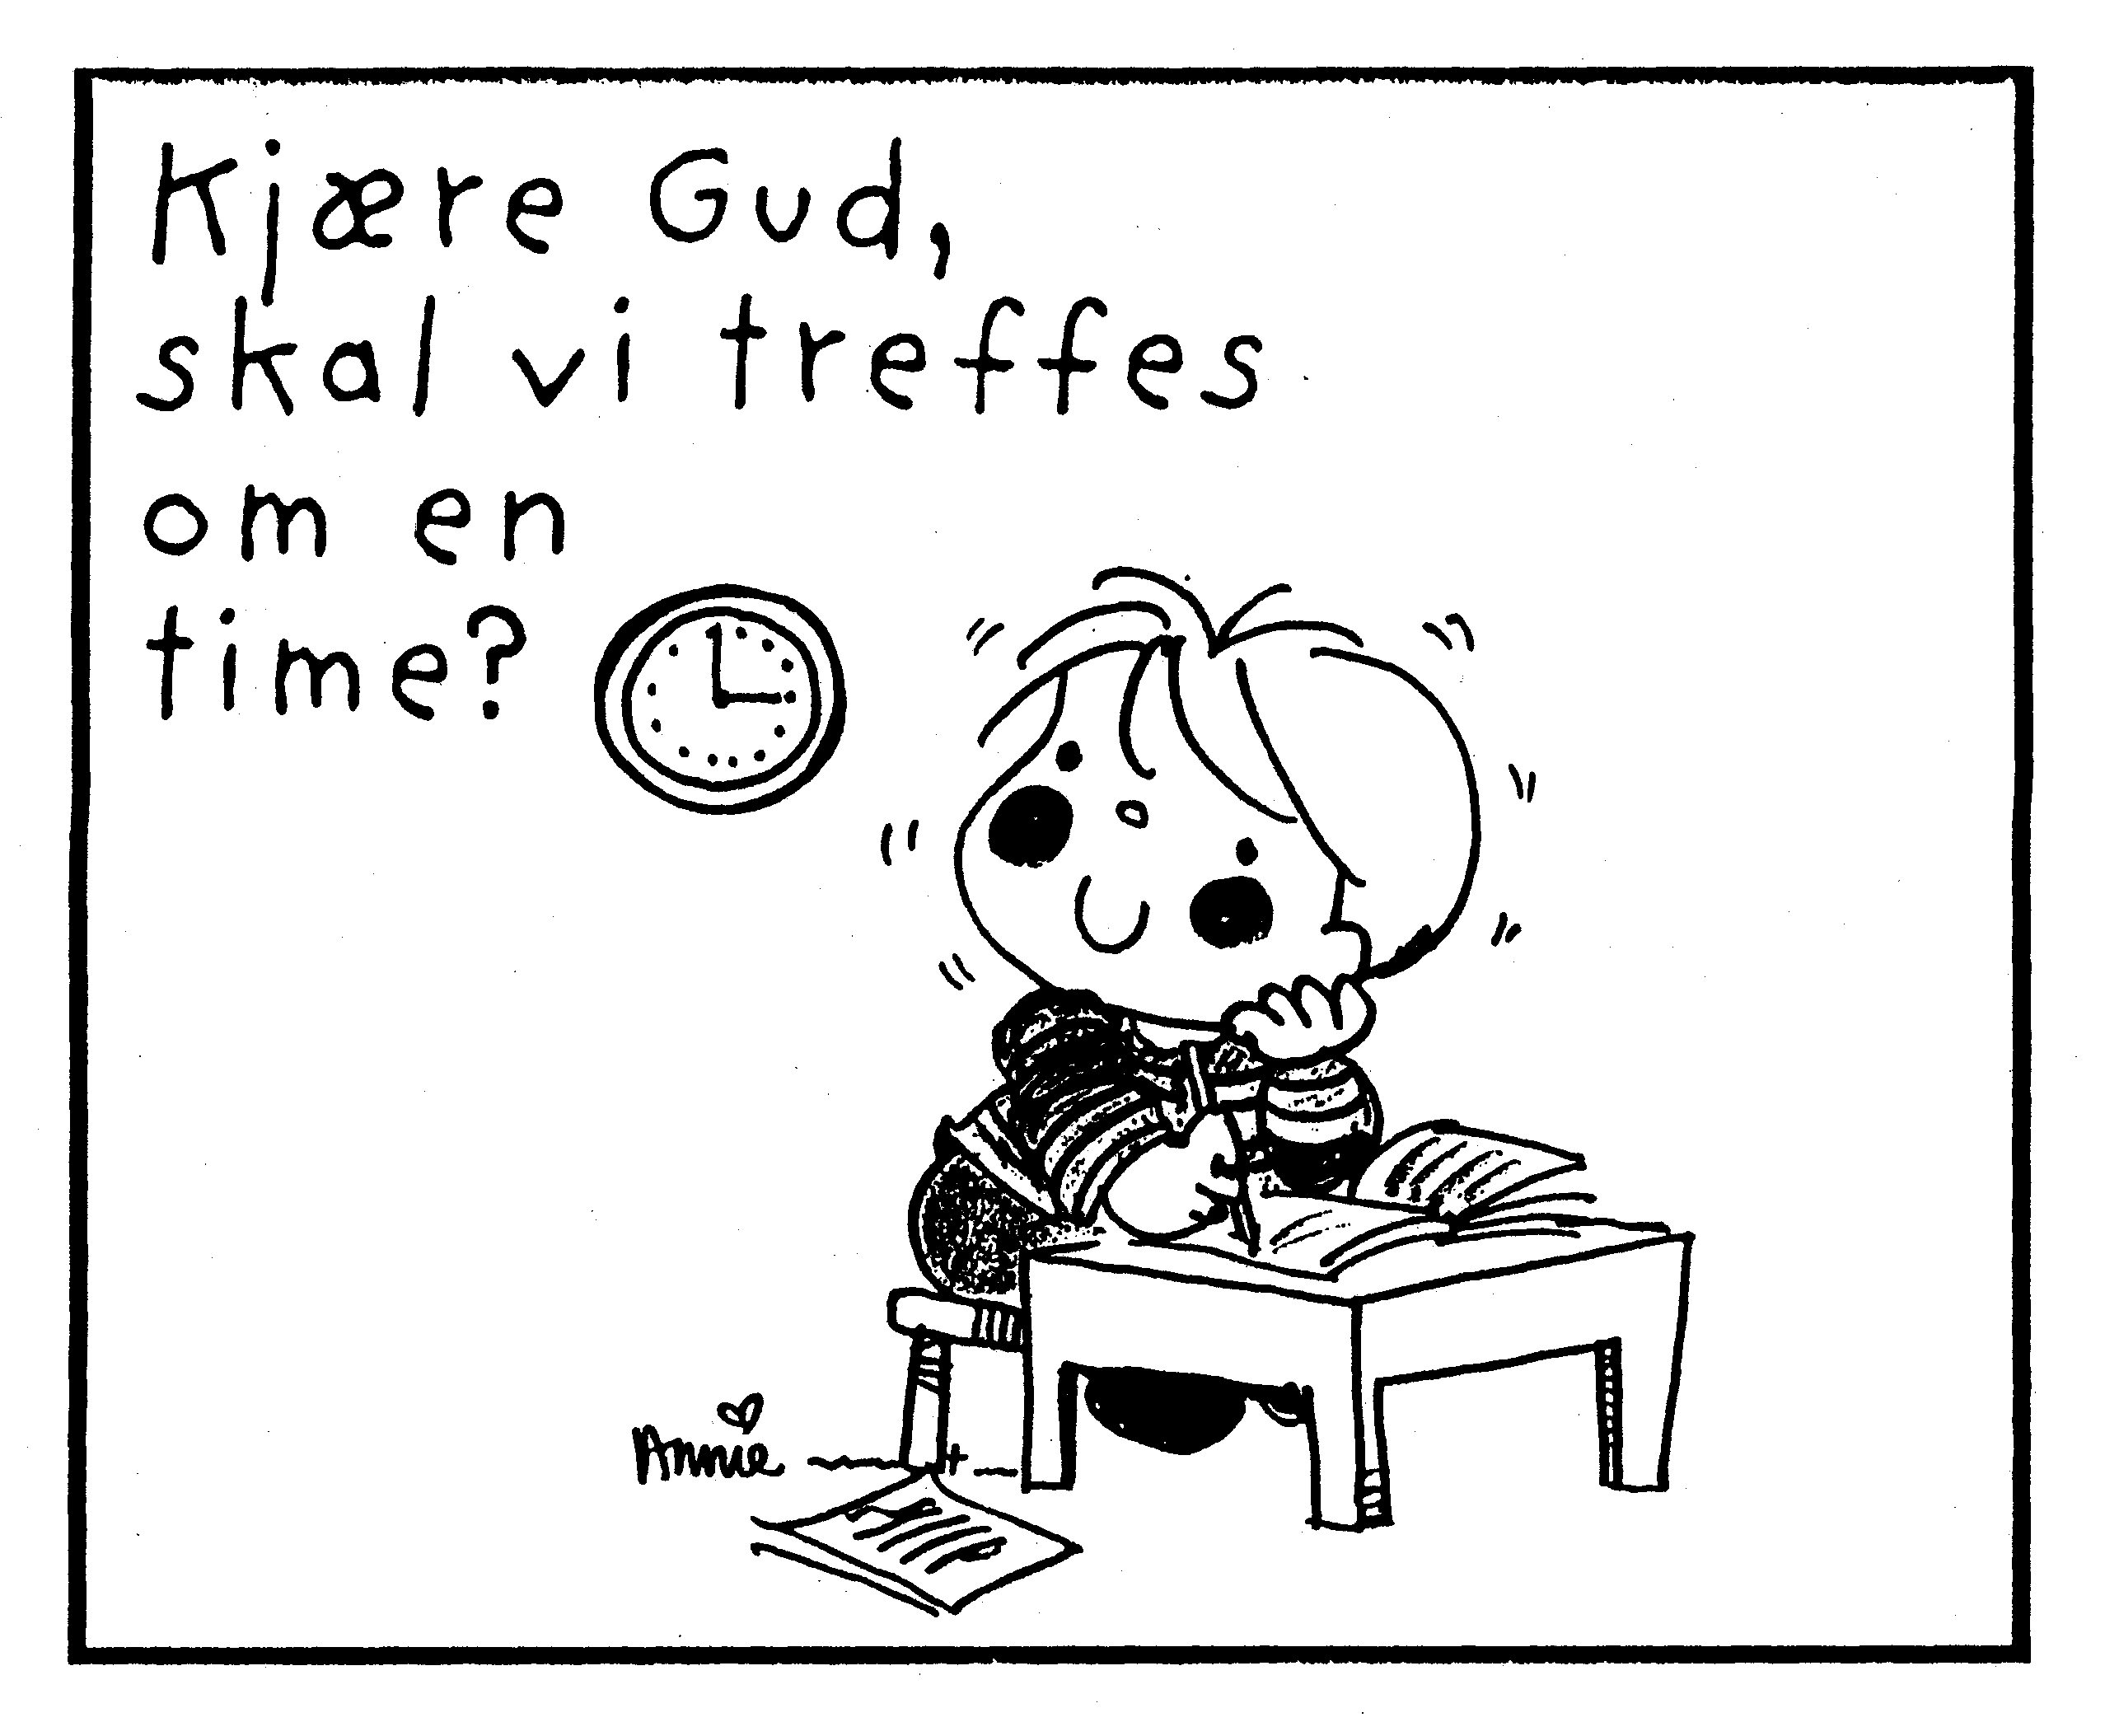
Kjære Gud, ta hånden min,
slipp den aldri ut av din.
Led meg på min veg i dag.
Gjør meg trygg og god og glad.
Amen.
***

Bønn om velsignelse

Velsign oss, Gud Fader.
Velsign oss, Guds Sønn.
Velsign oss, Gud du Hellig Ånd.
Amen.
***

Hvordan kan du be sammen med barnet?

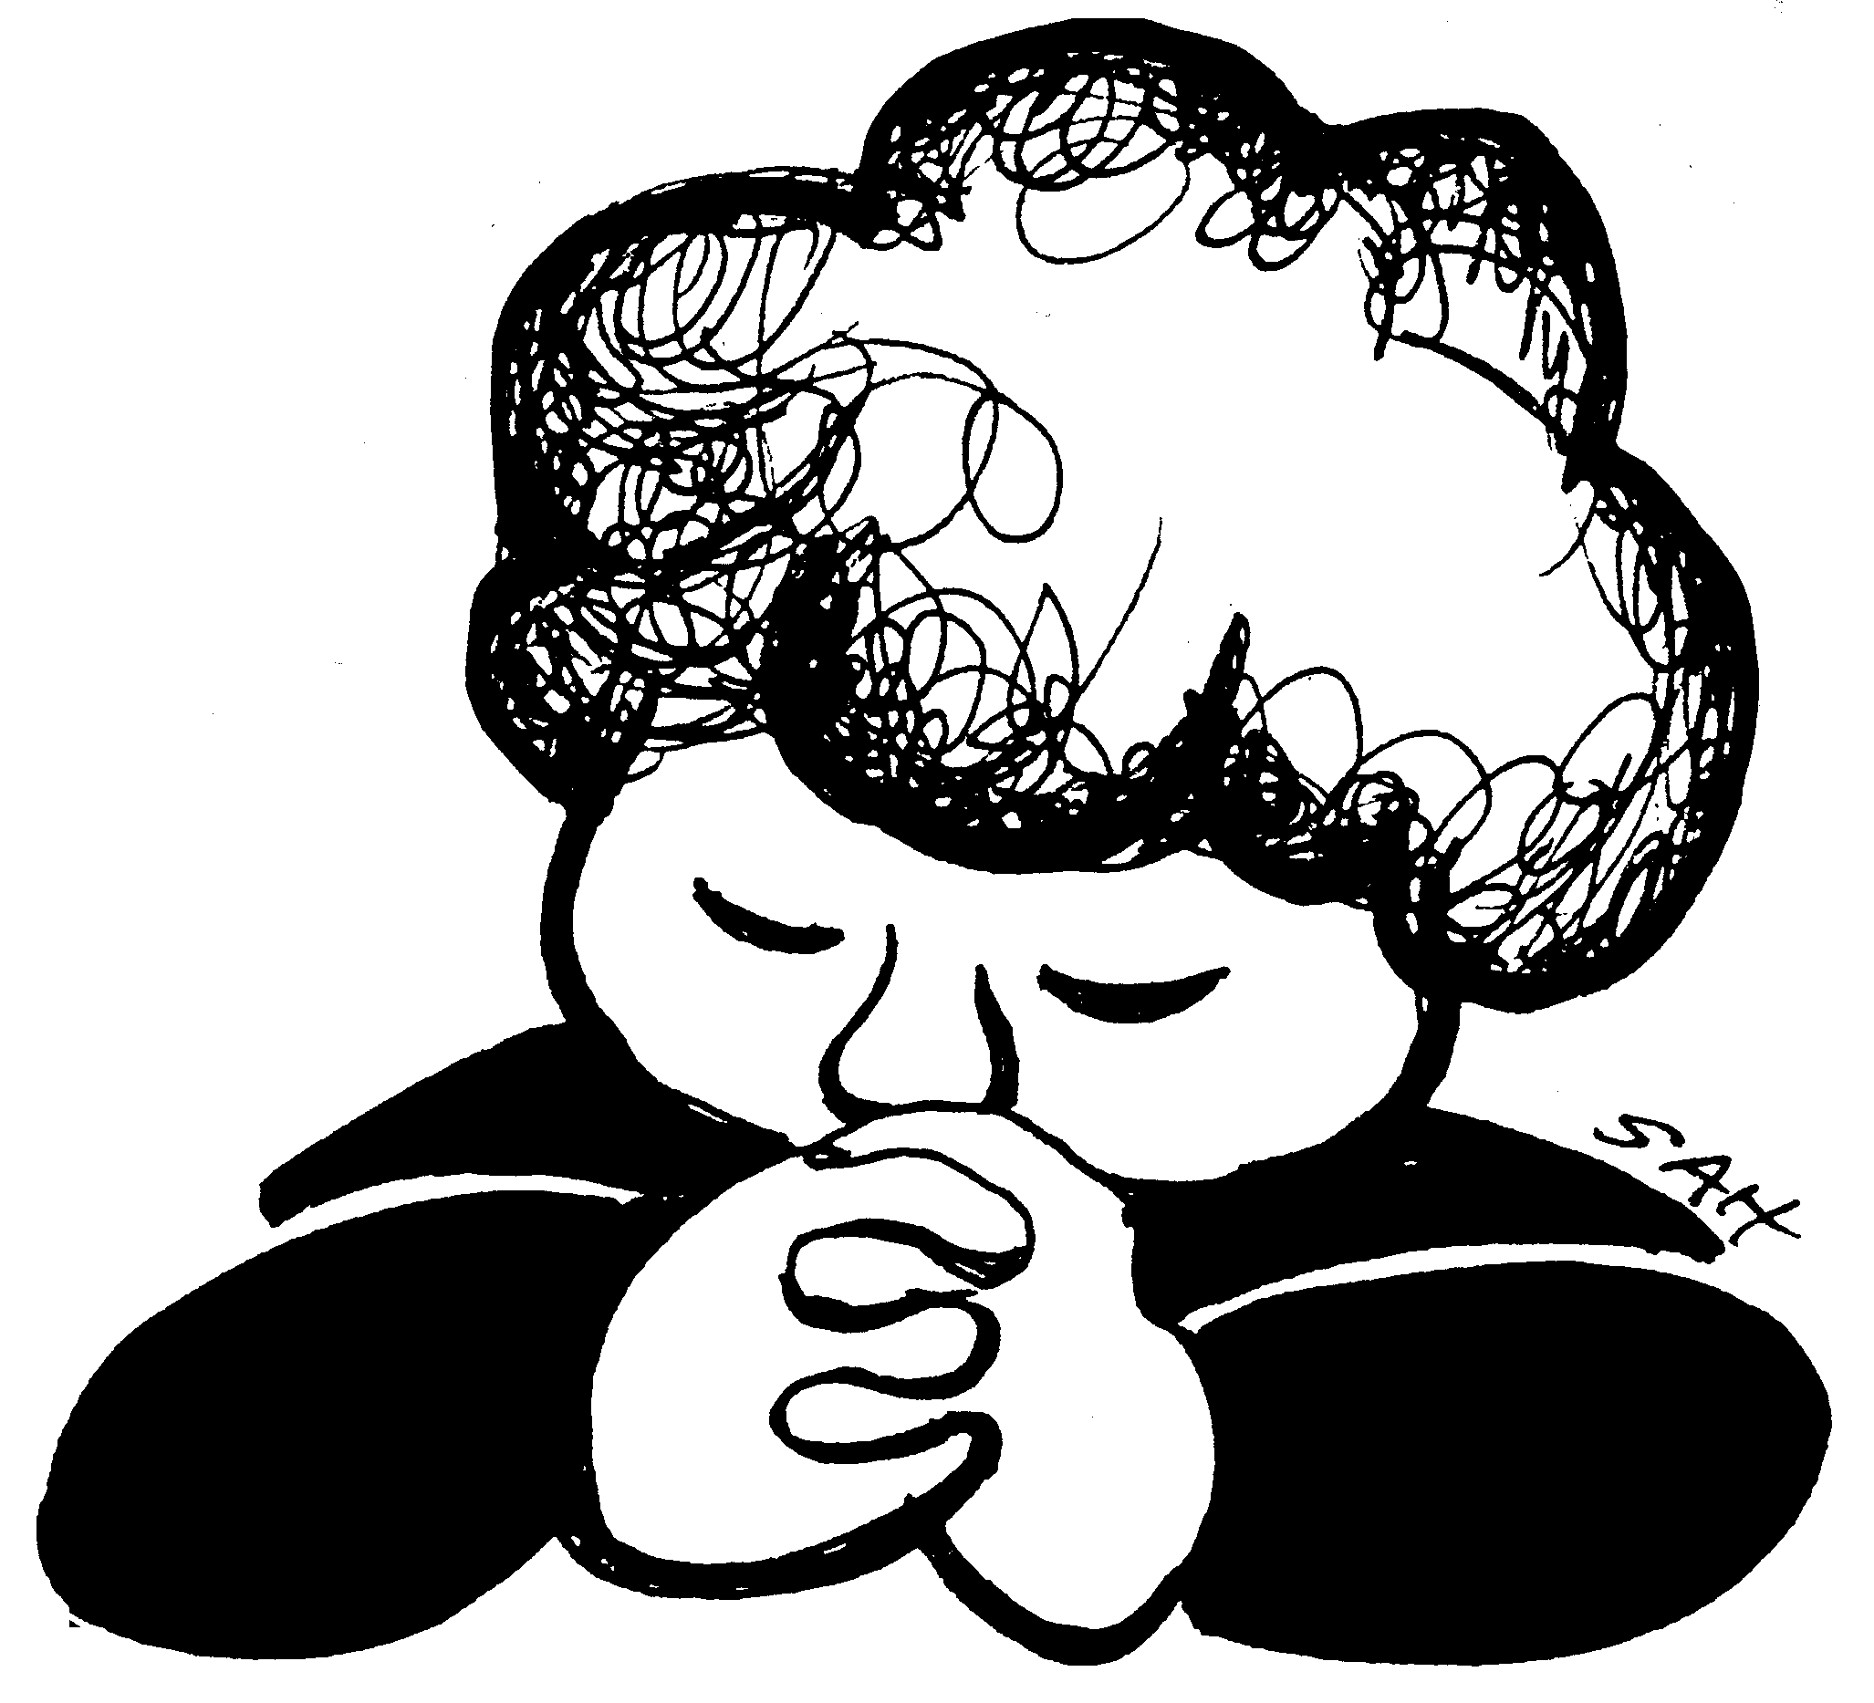
Kjære Gud, jeg har det godt.
Takk for alt som jeg har fått!
Du er god. Du holder av meg.
Kjære Gud, gå aldri fra meg!
Pass på liten og på stor.
Gud bevare far og mor.

Bønn er å snakke med Gud. Det krever ikke fine formuleringer eller spesielle stemninger. Bønn er tillit til Gud. Den som ber åpner seg for
Guds godhet og omsorg. Bønnen har ingen begrensninger.

For de fleste oppleves det kanskje mest naturlig å be kveldsbønn
sammen med barnet. Kveldsbønn er et utrykk for tro og tradisjon. Ord
og toner skaper ro i sinnet selv hos de aller minste, og et rituale som
blir gjentatt kveld etter kveld skaper en trygg og god atmosfære.
Selv om barnet kanskje ikke forstår ordene som blir sagt eller sunget,
så formidler kveldsbønnen verdier som barnet vil ta med seg videre i
livet.

Hjelp barnet til å oppleve at Gud er nær overalt og at vi kan snakke
med Gud om alt. Dette formidler vi når vi ber sammen med barnet og foreldrene er de som best kan formidle dette. Med denne folderen
ønsker vi å gi noen eksempler på bønner som kan brukes.

LYKKE TIL!

BORDVERS

Å, du som metter liten fugl,
velsign vår mat, å Gud.
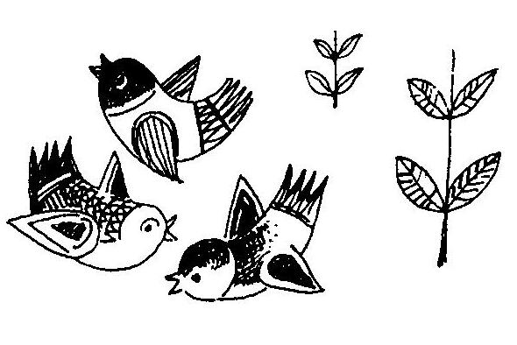
For helse, glede, daglig brød
vi takker deg, å Gud.
***

Gledens Herre, vær vår gjest
ved vårt bord i dag.
Gjør vårt måltid til en fest
etter ditt behag.

For de gaver som du gir
takker vi deg Gud.
Du som hører før vi ber,
priset være du.
***

Velsign vårt hus, velsign vårt bord,
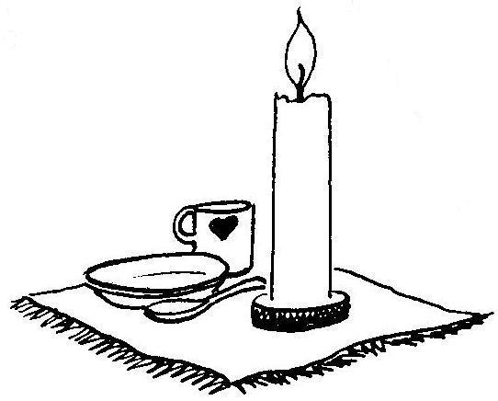
velsign den hele vide jord,
velsign oss med din milde hånd.
Gud Fader, Sønn og Hellig Ånd.
***

I Jesu navn går vi til bords,
og spiser, drikker på ditt ord.
Deg Gud til ære, oss til gavn,
så får vi mat i Jesu navn.
***

KVELDSBØNN


Jeg folder mine hender små
i takk og bønn til deg.
La alle barn i verden
få det like godt som jeg.

Vern alle med din sterke hånd
mot fattigdom og død.
Og hjelp små barn i alle land
så ingen lider nød.
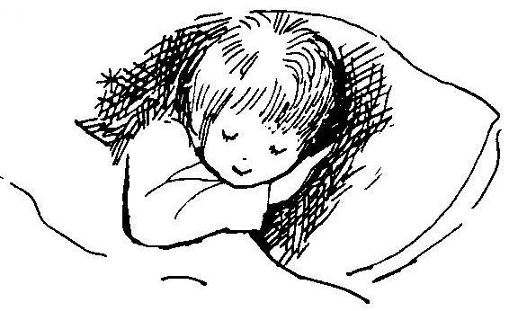

La ingen krig og sult og sott
få gjøre oss fortred.
La alle leve trygt og godt
i frihet og i fred.
***

Nå lukker seg mitt øye, Jesus, du er glad i meg,
Gud Fader i det høye, derfor vil jeg be til deg.
i varetekt meg ta! Takk for dagen som er over,
Fra synd, fra sorg, fra fare vær hos alle når vi sover.
din engel meg bevare, Hjelp hvert barn på denne jord,
som ledet har min fot idag. søsken, venner, far og mor.
*** ***
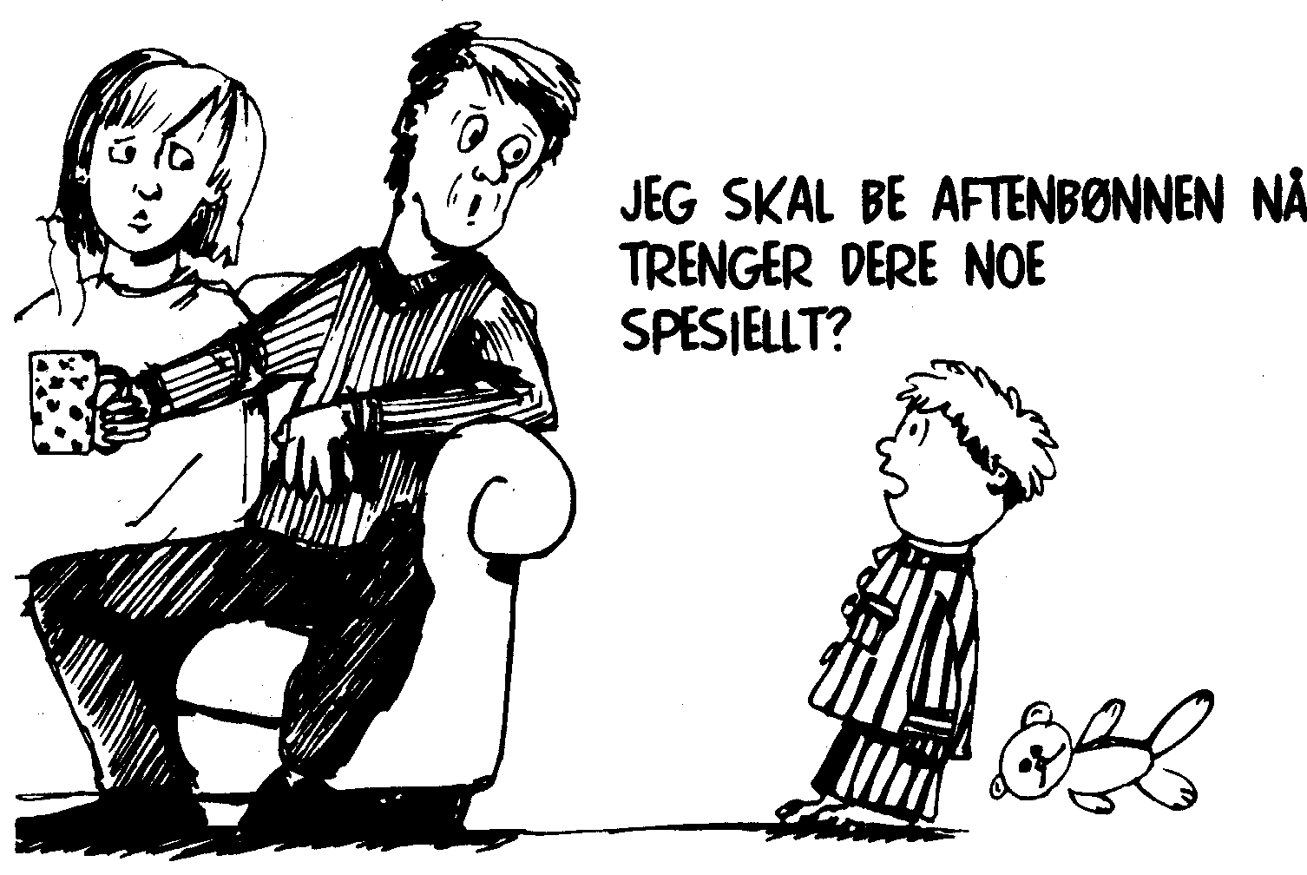
Gud som har oss alle kjær,
se til meg som liten er.
Hvor jeg meg i verden vender,
er jeg trygg i dine hender.
Gråt og glede skifter her,
Du, vår Far, er alltid nær.

